A test of RMarkdown and Make

Febraury 2020

# Introduction

Lorem ipsum.Lorem ipsum dolor sit amet, consectetur adipiscing elit. Nunc vitae est est. Curabitur imperdiet dolor in arcu scelerisque dapibus. Integer consequat magna ut tristique imperdiet. Sed quis massa dapibus nisi congue scelerisque fringilla sit amet ipsum. Quisque varius neque vel malesuada suscipit. Curabitur id lectus vitae libero semper rhoncus id eget nunc. Fusce interdum lacinia risus sed condimentum. Vestibulum eu felis eu erat imperdiet vulputate. Duis vel accumsan lacus.

Nullam sem velit, egestas semper leo eu, eleifend varius dolor. Pellentesque dapibus, dui a posuere gravida, orci massa pulvinar urna, eu sodales lacus massa in lectus. Fusce sit amet turpis imperdiet felis elementum ornare eu a sem. Fusce malesuada nec odio quis vehicula. Nullam tincidunt tempor sem ac congue. Aliquam erat volutpat. Etiam nec fringilla est. Nullam eget est fringilla, fermentum justo eu, porttitor metus. Sed nec massa aliquam, tempor diam in, varius libero. Vestibulum faucibus quam vitae ante porttitor facilisis. Morbi hendrerit consequat nibh vitae tristique.

Curabitur varius tincidunt efficitur. Maecenas lobortis velit ante, eu ultricies nisl elementum id. Cras tincidunt tortor risus, a sagittis tortor cursus lobortis. Cras lacus tortor, bibendum ut scelerisque nec, viverra eget massa. Donec ornare faucibus bibendum. Fusce ullamcorper sem sapien, eget lobortis dolor aliquet quis. Ut mattis enim at molestie iaculis. Pellentesque iaculis enim quis ipsum placerat aliquet.

library(tidyverse)

## ── Attaching packages ────────────────────────────────── tidyverse 1.2.1.9000 ──

## ✔ ggplot2 3.2.1 ✔ purrr 0.3.3  
## ✔ tibble 2.1.3 ✔ dplyr 0.8.3  
## ✔ tidyr 1.0.0 ✔ stringr 1.4.0  
## ✔ readr 1.3.1 ✔ forcats 0.4.0

## ── Conflicts ────────────────────────────────────────── tidyverse_conflicts() ──  
## ✖ dplyr::filter() masks stats::filter()  
## ✖ dplyr::lag() masks stats::lag()

summary(mtcars)

## mpg cyl disp hp   
## Min. :10.40 Min. :4.000 Min. : 71.1 Min. : 52.0   
## 1st Qu.:15.43 1st Qu.:4.000 1st Qu.:120.8 1st Qu.: 96.5   
## Median :19.20 Median :6.000 Median :196.3 Median :123.0   
## Mean :20.09 Mean :6.188 Mean :230.7 Mean :146.7   
## 3rd Qu.:22.80 3rd Qu.:8.000 3rd Qu.:326.0 3rd Qu.:180.0   
## Max. :33.90 Max. :8.000 Max. :472.0 Max. :335.0   
## drat wt qsec vs   
## Min. :2.760 Min. :1.513 Min. :14.50 Min. :0.0000   
## 1st Qu.:3.080 1st Qu.:2.581 1st Qu.:16.89 1st Qu.:0.0000   
## Median :3.695 Median :3.325 Median :17.71 Median :0.0000   
## Mean :3.597 Mean :3.217 Mean :17.85 Mean :0.4375   
## 3rd Qu.:3.920 3rd Qu.:3.610 3rd Qu.:18.90 3rd Qu.:1.0000   
## Max. :4.930 Max. :5.424 Max. :22.90 Max. :1.0000   
## am gear carb   
## Min. :0.0000 Min. :3.000 Min. :1.000   
## 1st Qu.:0.0000 1st Qu.:3.000 1st Qu.:2.000   
## Median :0.0000 Median :4.000 Median :2.000   
## Mean :0.4062 Mean :3.688 Mean :2.812   
## 3rd Qu.:1.0000 3rd Qu.:4.000 3rd Qu.:4.000   
## Max. :1.0000 Max. :5.000 Max. :8.000

Some more text here. Suspendisse ac tempus sem. Sed ut lacus sit amet massa scelerisque tempor. Vestibulum in odio porttitor, dapibus turpis sodales, tempor metus. Vivamus finibus fermentum lacus, at eleifend nunc rutrum ac. Mauris ultricies turpis arcu, vel aliquam mi maximus a. Suspendisse consequat velit pharetra, dignissim magna non, facilisis velit. Vivamus mattis maximus tincidunt. Lorem ipsum dolor sit amet, consectetur adipiscing elit. Donec vestibulum ullamcorper ipsum id dictum. Quisque libero metus, semper ut lorem ultricies, dignissim sagittis justo. Pellentesque quis tellus tortor. Curabitur leo metus, malesuada in nisl a, interdum lobortis turpis.

Nulla convallis orci massa, accumsan ultrices nulla volutpat eu. Morbi tincidunt lorem quis rutrum finibus. Suspendisse potenti. Maecenas nunc sem, aliquam et elementum in, auctor sed turpis. Donec purus felis, egestas quis erat ut, tristique posuere mi. Morbi volutpat est quis est porttitor bibendum. In sit amet ipsum ullamcorper, elementum purus quis, molestie ante. Aenean vel imperdiet enim. Duis non hendrerit ante. Pellentesque id nisl sollicitudin, mattis mauris finibus, suscipit nisi. Aenean ut iaculis tellus. Lorem ipsum dolor sit amet, consectetur adipiscing elit. Curabitur porttitor augue dolor, convallis suscipit libero fermentum vitae.

ggplot(mtcars, aes(x=wt, y=hp))+ geom_point()

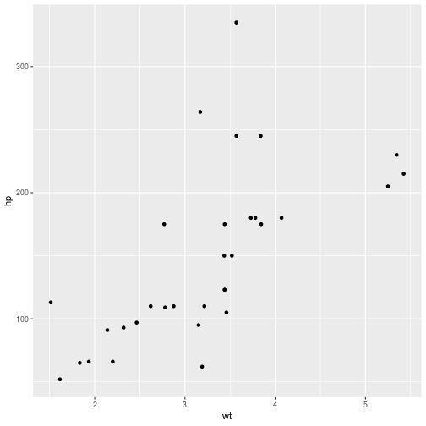

plot of chunk another

Even more tesxt here.